Памятка для родителей

Прописи-
это интересно!!!

Прописи - изобретение взрослых, для развития навыков рисования и прописей у детей. Использовать прописи можно с раннего возраста, начиная с 3-5 лет.
Не стоит начинать занятия сразу с прописей всех букв. Малышам в 3-4 года будут интересны прописи с увлекательными заданиями на внимательность, точность и координацию движений. Пусть малыш сначала потренирует руку, обводя фрагменты картинок, забавные крючочки и палочки.
Малыш должен научиться проводить различные фигурные и непрерывные линии ровно и красиво, стараться не отрывать карандаш от бумаги. Это не так просто.
Известно, что зрительная память намного сильнее и длительнее. Ребенок, когда обводит букву, то запоминает зрительный образ данной буквы. Также прописи помогают развить мелкую моторику.
Не перегружайте ребёнка, не давайте ему больше 1 -2 страниц в день. Если Вы видите, что ребёнок не устал, что задание он выполняет с удовольствием, то время занятия можно увеличить. Если ребёнок занимается без удовольствия, то не заставляйте его.
Прописи помогут Вам приобрести навык написание букв, на одинаковом расстоянии друг от друга., писать с лева на право, соблюдать размер строки.
Заслуженной популярностью пользуются прописи Н. Зайцева. "Пишу красиво. Печатные буквы". Издательский Дом "Нева", а также М. Безруких. "Учимся писать буквы" издательства Ювента.
. Там нет никаких отвлекающих картинок, зато показаны правильные направления написания печатных букв, последовательность написания. Можно обводить элементы букв и сами буквы большого размера пальцем, указочкой (ручкой с колпачком), затем на нижней половине страницы можно писать-обводить по-настоящему карандашом. Специальных строк нет, что позволяет детям чувствовать себя свободно, не будучи скованными рамками строки. Есть краткие методические рекомендации.
Очень часто мамы слышат от своего чада фразы: «Я устал», «Я не могу», «Я не знаю» и т.п. Мама собирает все свое нерастраченное терпение в кулак, и постепенно срываясь на крик, объясняет своему вундеркинду, что он еще и трех минут не занимался, чтобы успеть устать. Да, Вы правы. Ребенок не устал. Причина здесь кроется в другом – ему не интересно! Решение проблемы лежит на поверхности. Просто смените поле деятельности. Например, Вы застряли на изучении цифр при помощи прописной тетради, и обводить пять строчек по пунктирной линии ребенок просто не хочет. Вам понадобится цветное тесто или пластилин и белый картон. Нарисуйте на картоне контур цифры и предложите ребенку вылепить ее из пластилина. По тому же принципу можно изучать и буквы.
Научить ребенка писать правильно, разборчиво и красиво – одна из главных задач родителей. Именно родителей, а не учителей подготовительных дошкольных курсов, ведь никто для малыша не сделает этого лучше папы с мамой, которые являются для него авторитетом. Существует несколько различных методик обучения ребенка написанию цифр. Рассмотрим одну из них.
Обычно рекомендуют с ранних лет поощрять занятия малыша рисованием. Так, к 3-4 годам он сможет уже довольно сносно владеть карандашом и ручкой, и в этом же возрасте можно покупать ему прописи, и учить его обводить значки.
'Учимся писать цифры в прописи'
Каждый родитель, воспитывая своего малыша, знает о том, что должен научить его всему. И в это всё входят не только хорошие манеры, но и умение красиво выводить на бумаге каждую буковку или циферку. У некоторых родителей довольно часто случаются с этим проблемы, ведь мало кто знает, как научить ребенка красиво писать буквы и цифры.
Что же делать, если Вы наблюдаете в тетрадке своего школьника жуткие каракули, буквы «пляшут» в разные стороны и выглядят, мягко говоря, не аккуратно? Плохой почерк можно попытаться исправить, занимаясь с ребёнком самостоятельно. Научить ребёнка писать красиво — задача вполне решаемая, главное — заниматься регулярно, и результат не заставит себя ждать.
Кто-то считает, что дополнительные занятия каллиграфией перегружают ребёнка. Но, согласитесь, умение писать красиво и аккуратно никогда не будет лишним. К тому же занятия письмом хорошо развивают мелкую моторику (ловкость пальчиков ребёнка), а это помогает в интеллектуальном развитии. Сразу скажу, что научить ребёнка писать красиво — задача куда более сложная, чем просто научить его писать буквы и слова. Выработка красивого почерка потребует от школьника настойчивого труда, ежедневных занятий, пока нужный навык не закрепится.
Многие специалисты считают, что готовиться к этому надо заранее, начиная примерно с 4-5 лет. И в процессе обучения, ругать и наказывать ребёнка категорически запрещено, ведь иначе желание к таким занятиям будет отсутствовать.
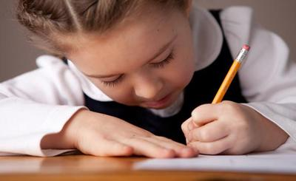
Кроме желания самого ребёнка к обучению, нужно ещё проследить и то, как малыш держит в руке ручку, правильно ли, видит ли он буквы. Важным моментом должно стать и то, ровно ли сидит малыш, ведь при длительном обучении нагрузка идёт на спину.
Если обучаемый неправильно держит в руках ручку, то это с малых лет нужно исправлять путём не сложных упражнений. Например, путём вырезания различных фигур из бумаги, или закрашивания карандашами и фломастерами раскраски, нанизывания бусин на нитку, использования пластилина для создания фигурок и т.д. В результате чего кисти рук будут развиваться, и в дальнейшем позволят ребёнку держат ручку или карандаш в руке правильно.
«Как написать цифры прописью»
Лет в пять – шесть ребенок должен овладеть и этим навыком. Начните с обводок, трафаретов, раскрасок, шнуровок. С самого начала приучай свое чадо писать цифры правильно – не снизу, а сверху. В этом случае ему удастся избежать проблем с их написанием в первом классе. Когда дошколенок натренирует руку, предложи ему попробовать свои силы ручкой (лучше гелевой) в тетрадке в клетку. Высший пилотаж – писать цифры мышкой на компьютере в программе Paint. Если вы прошли все эти этапы, считай, что твой гений готов к школьным урокам математики.
Например: Цифра один. Написание ее всегда начинается с диагонали. Рисуйте черточку снизу вверх, сопровождая написание рассказом о том, как собачка бежит в гору, а затем катится с горы вниз (завершайте написание цифры вертикальной черточкой сверху вниз).
Цифра три особенно трудна в написании. Попробуйте следующий способ: отметьте три основных точки, начните их соединять, рассказывая о толстеньком животе, под которым еще один живот, но побольше. Так вы сможете сконцентрировать внимание ребенка на угле, с которым часто возникают проблемы.
Цифру пять начинаем писать с вертикальной черточки, дополняя рассказом: спускаемся по канату и начинаем рисовать толстый живот, а заканчиваем рисунок крышей, которая не даст животу намокнуть под дождем.
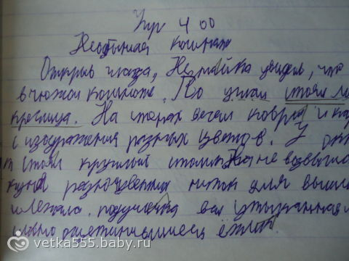
В первом классе родителям предстоит многое – научить ребенка решать задачи с пройденными цифрами, научить писать грамотно слова и тексты, поэтому нужно постараться осилить с ним более легкие вещи до школы, чтобы потом не тратить на них драгоценное время.
А как выровнять почерк у школьника, который уже в первом классе пишет как курица лапой? В современных школах уроки чистописания давно уже отменены. Педагог только показывает ребенку, как писать ту или иную букву. На выработку каллиграфического почерка времени в учебном плане просто нет. Ребенку понадобится элементарная помощь родителей.
За несколько десятков лет методы обучения письму не изменились, поэтому придется возвращаться к тому, с чего начинали – к прописям. Но не к школьным, а к самостоятельно изготовленным – распечатанным на компьютере, либо написанными Вами карандашом.
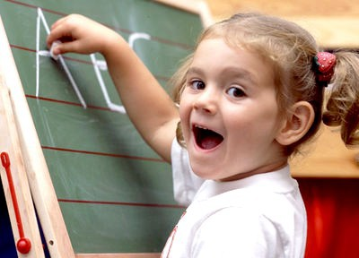
Почему же не к готовым прописям? В основу всех школьных прописей заложен учебный план. Например, ребенок учится писать букву «А». После образца написания следует четыре- пять строк, в которых ребенок должен потренироваться писать букву самостоятельно. Научился он писать или нет, неважно, пропись закончилась и начинается следующая буква. Естественно, что за четыре строчки моторный навык не успеет выработаться. А в самостоятельно изготовленных прописях пространство не ограничивается парой строк, и ребенок будет писать букву похожую на образец столько сколько нужно. Шаблон вашей прописи должен быть в косую линейку, а буквы распределены так, чтобы перед буквой, которую пишет ребенок, стояла буква- образец. Получится чередование образца и детской буквы. Дело в том, что при написании ребенок смотрит на предыдущую букву и если она нехорошо написана, то ребенок напишет такую же.
После того, как ребенок научился сносно выводить буквы, нужно начинать обводить и писать самостоятельно слова и предложения.

